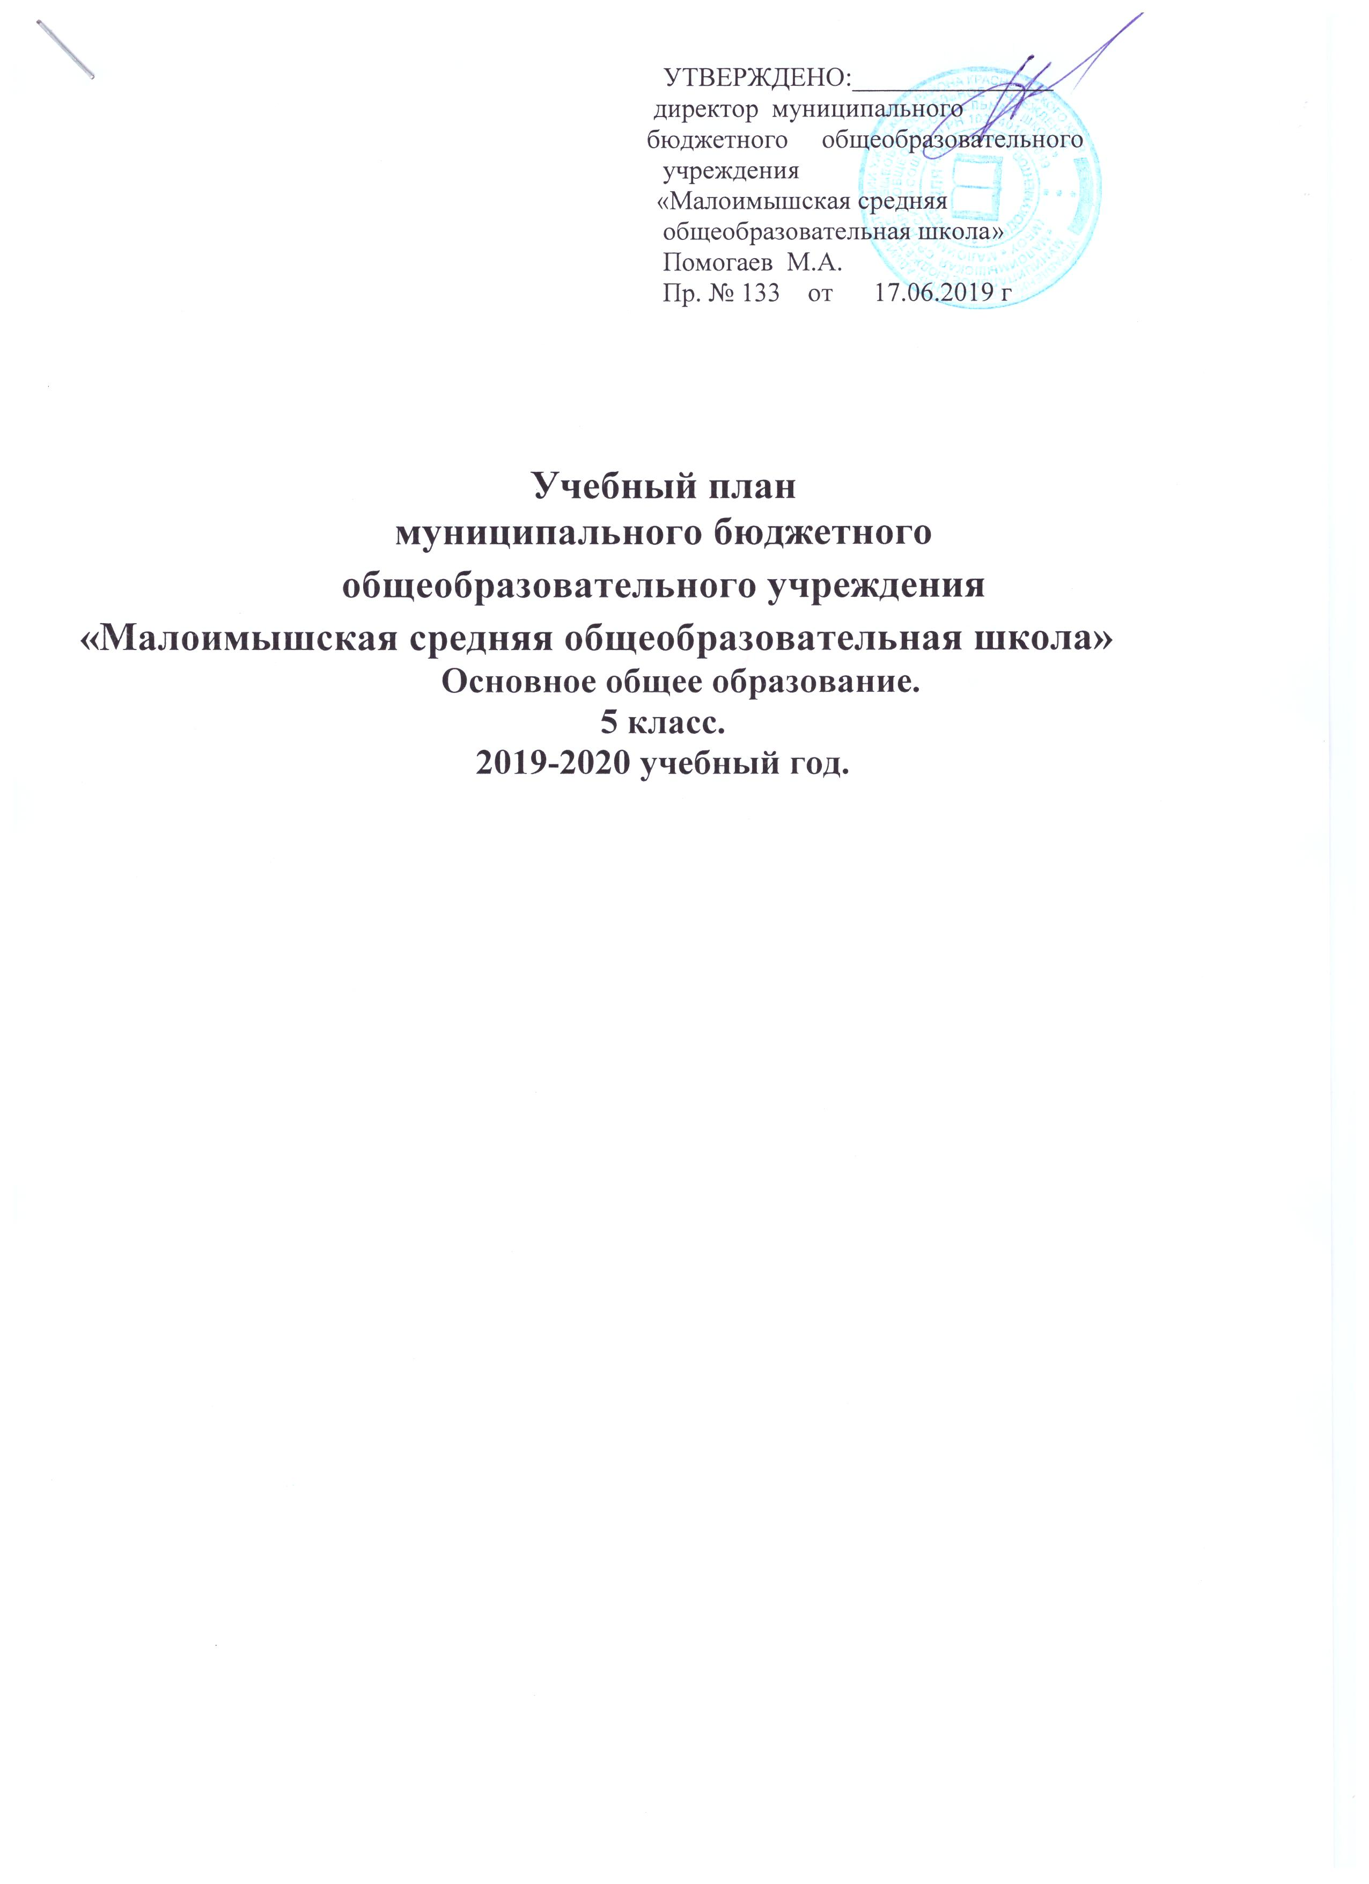
УТВЕРЖДЕНО:_______________
директор муниципального
бюджетного общеобразовательного
учреждения
«Малоимышская средняя
общеобразовательная школа»
Помогаев М.А.
Пр. № 133 от 17.06.2019 г

Учебный план
муниципального бюджетного
общеобразовательного учреждения
«Малоимышская средняя общеобразовательная школа»
Основное общее образование.
5 класс.
2019-2020 учебный год.

Раздел 1. Общие положения.
Учебный план МБОУ «Малоимышская СОШ» определяет объём учебной нагрузки обучающихся, состав учебных предметов, распределяет учебное время, отводимое на освоение содержания образования по учебным предметам, включает в себя план внеурочной деятельности образовательной организации.
Нормативная база реализации учебного плана основного общего образования обеспечивается следующими документами:
- Федеральным законом Российской Федерации от 29 декабря 2012 г. N 273-ФЗ "Об образовании в Российской Федерации".
- Планом действий по модернизации общего образования на 2016–2020 годы.
- Федеральной целевой программой развития образования на 2016–2020 годы.
-Федеральным государственным образовательным стандартом основного общего образования (утвержден приказом Министерства образования и науки Российской Федерации от 17 декабря 2010 г. № 1897).
- Примерной основной образовательной программой основного общего образования (одобрена Федеральным учебно-методическим объединением по общему образованию. Протокол заседания от 8 апреля 2015 г. № 1/15).
- Приказом Минобрнауки России от 31 марта 2014 г. № 253 «Об утверждении федерального перечня учебников, рекомендуемых к использованию при реализации имеющих государственную аккредитацию образовательных программ начального общего, основного общего, среднего общего образования»
- Постановлением Главного государственного санитарного врача РФ от 29 декабря 2010 года № 189 «Об утверждении СанПиН 2.4.2.282110 «Санитарно-эпидемиологические требования к условиям и организации обучения в общеобразовательных учреждениях».
- Приказом Минобрнауки России от 28 декабря 2010 года № 2106 «Об утверждении федеральных требований к образовательным учреждениям в части охраны здоровья обучающихся, воспитанников».
- Инструктивно-методическими письмами Департамента общего образования Минобрнауки России:
- О введении федеральных государственных образовательных стандартов общего образования (от 19.04.2011 № 03255);
- Об организации внеурочной деятельности при введении Федерального государственного образовательного стандарта общего образования (от 12.05.2011 № 03296);
- Рекомендации по оснащению общеобразовательных учреждений учебным и учебно-лабораторным оборудованием, необходимым для реализации Федерального государственного образовательного стандарта основного общего образования, организации проектной деятельности, моделирования и технического творчества обучающихся (приложение к письму Минобрнауки России от 24.11.2011 № МД1552/03.

-Письмом Федеральной службы по надзору в сфере образования и науки от 20 июня 2018 г. N 05-192 «О вопросах изучения родных языков из числа языков народов РФ»;

-Письмом министерства образования Красноярского края «О направлении рекомендаций по введению обязательных учебных предметов в 2019-2020 учебном году № 75-3433 от 02.04.2019 г (родной язык, родная литература, второй иностранный язык, история)

- Письмами Минобрнауки России от 25 мая 2015 года № 08-761 «Об изучении предметных областей ОРКСЭ и ОДНКНР», от 01.09.2016 г № 08-1803; от 19.01.2018 г 08-96;

- Уставом образовательной организации МБОУ «Малоимышская СОШ»;
- Программой развития образовательной организации МБОУ «Малоимышская СОШ» от 15.01.2016 г на 2016 – 2020 гг.
- Основной образовательной программой основного общего образования МБОУ «Малоимышская СОШ»

Цель учебного плана:
Обеспечение достижения планируемых результатов (предметных, метапредметных и личностных) освоения основной образовательной программы основного общего образования.
Задачи учебного плана:
- обеспечить преемственность начального общего, основного общего образования;
- обеспечить личностное развитие обучающегося в соответствии с его индивидуальностью;
- обеспечить получение основного общего образования в объеме государственного образовательного стандарта: определить и развить интерес и склонности к конкретной области знания; оказать помощь в определении индивидуального образовательного маршрута;
- способствовать развитию проектной деятельности учащихся как формы организации урочной и внеурочной работы.

Структура плана
Содержание и структура учебного плана соответствуют Примерной основной образовательной программе основного общего образования , одобренной решением федерального учебно-методического объединения по общему образованию (протокол от 8 апреля 2015 г. № 1/15) 3 и Основной образовательной программе основного общего МБОУ «Малоимышская СОШ» .
Обязательная часть учебного плана определяет состав обязательных учебных предметов:
Образовательная область «Русский язык и литература» представлена учебными предметами «Русский язык», «Литература». Образовательная область «Иностранный язык» представлена предметом «Иностранный язык» - английский. Образовательная область «Математика и информатика» представлена предметами «Математика». «Информатика», «Алгебра», «Геометрия». Образовательная область «Естественно-научные предметы» представлена предметами «Биология», «Химия», «Физика». Образовательная область «Общественно-научные предметы» представлена предметами «Всеобщая история», «История России», «География», «Обществознание».
Образовательная область «Физическая культура и Основы безопасности жизнедеятельности» представлена предметами «Физическая культура», «Основы безопасности жизнедеятельности». Образовательная область «Искусство» представлена предметами «Музыка», «Изобразительное искусство». Образовательная область «Технология» представлена учебным предметом «Технология».
На основании письма министерства образования Красноярского края № 75-3433 от 02.04.2019 г «О направлении методических рекомендаций по введению обязательных учебных предметов в 2019-2020 учебном году» :
-учебные предметы «Родной язык» и «Родная литература» вводятся в обязательную часть учебного плана (предметная область «Родной язык и родная литература») за счет часов части учебного плана, формируемой участниками образовательных отношений по 0,5 часа в неделю (17 /18 часов в год). Таким образом, за 5-летний срок обучения общий объем должен составлять не менее 85 часов по каждому из данных учебных предметов.
-Учебный предмет «Второй иностранный язык» вводится поэтапно, начиная с 5-го класса.
При 6-дневной учебной неделе на изучение 2-го иностранного языка отводится 2 часа в неделю в обязательной части учебного плана.
-Содержание учебного материала по истории разделено на два отдельных курса «История России» и «Всеобщая история». В 5-м классе изучается только «Всеобщая история» . В 6-9-х классах изучаются два отдельных курса «История России» и «Всеобщая история».
Часть учебного плана, формируемая участниками образовательных отношений, определяет время, отводимое на изучение содержания образования, обеспечивающего реализацию интересов и особенностей обучающихся, их родителей (законных представителей), педагогического коллектива образовательной организации.
В целях обеспечения индивидуальных потребностей обучающихся часть учебного плана, формируемая участниками образовательных отношений, предусматривает:
- учебные занятия, обеспечивающие различные интересы обучающихся, в том числе этнокультурные. Для развития потенциала обучающихся, прежде всего одаренных детей и детей с ограниченными возможностями здоровья, могут разрабатываться с участием самих обучающихся и их родителей (законных представителей) индивидуальные учебные планы.
В МБОУ «Малоимышская СОШ» часть, формируемая участниками образовательных отношений в соответствии с выбором родителей и обучающихся (на уровне основного общего образования) в 2019-2020 учебном году представлена следующими курсами:
Курс «Зеленая лаборатория» – способствует становлению индивидуальной образовательной траектории учащихся 5 классов через включение в учебно-исследовательскую и проектную деятельность. Направлен на развитие потенциала одаренных учащихся. Целью курса является более глубокое и осмысленное усвоение практической составляющей школьной биологии. Курс формирует систему научных знаний о живой природе, закономерностях ее развития, начальные систематизированные представления о биологических объектах, основы экологической грамотности. Обучающиеся осваивают приемы выращивания и размножения растений в домашних условиях и ухода за ними.
Курс «ОДНКНР» введен в соответствии с письмом Департамента государственной политики в сфере общего образования Минобрнауки России от 25 мая 2015 года № 75-05456 «Об изучении предметных областей «Основы религиозных культур и светской этики» и «Основы духовно-нравственной культуры народов России» и является логическим продолжением учебного предмета «Основы религиозных культур и светской этики» начальной школы. Курс развивает общую культуру школьника, формирует гражданскую идентичность, осознание своей принадлежности к народу, национальности, общности. Исходя из этого, главной особенностью этого курса является представление культурообразующего содержания духовно-нравственного воспитания.
В соответствии с санитарно-эпидемиологическими правилами и нормами проводится 3 урока физической культуры в неделю, предусмотренных в объеме максимально допустимой недельной нагрузки.
При проведении занятий по технологии в 6,7,8 классах осуществляется деление класса на две группы (мальчики и девочки). Количество часов, отведенных на освоение обучающимися учебного плана образовательной организации МБОУ «Малоимышская СОШ», в совокупности не превышает величину допустимой недельной образовательной нагрузки 32 часа – 5 класс, 33 часа - 6 класс,35 часов - 7 класс, 36 часов – 8 класс,36 часов – 9 класс.

Таблица № 1. Учебный план,5 класс (недельный ),2019-2020 уч.год.

Предметные области | Учебные  предметы  Классы | Количество часов в неделю
Предметные области | Учебные  предметы  Классы | V | VI | VII |  |  | VIII |  | IX | Всего
Обязательная часть
Русский язык и литература | Русский язык | 5 | 6 |  | 4 | 3 |  | 3 |  | 21
Русский язык и литература | Литература | 3 | 3 |  | 2 | 2 |  | 3 |  | 13
Родной язык и родная литература | Родной язык | 0,5 | 0,5 |  | 0,5 | 0,5 |  | 0,5 |  | 2,5
Родной язык и родная литература | Родная литература | 0,5 | 0,5 |  | 0,5 | 0,5 |  | 0,5 |  | 2,5
Иностранные языки | Иностранный язык | 3 | 3 |  | 3 | 3 |  | 3 |  | 15
 | Второй иностранный язык | 2 | 2 |  | 2 | 2 |  | 2 |  | 10
Математика и информатика | Математика | 5 | 5 |  |  |  |  |  |  | 10
Математика и информатика | Алгебра |  |  |  | 3 | 3 |  | 3 |  | 9
Математика и информатика | Геометрия |  |  |  | 2 | 2 |  | 2 |  | 6
Математика и информатика | Информатика |  |  |  | 1 | 1 |  | 1 |  | 3
Общественно-научные предметы | Всеобщая история.  История России. | 2  - | 0,86  1,14 |  | 0,86  1,14 | 0,86  1,14 |  | 1,29 1,71 |  | 11
Общественно-научные предметы | Обществознание |  | 1 |  | 1 | 1 |  | 1 |  | 4
Общественно-научные предметы | География | 1 | 1 |  | 2 | 2 |  | 2 |  | 8
Естественно-научные предметы | Физика |  |  |  | 2 | 2 |  | 3 |  | 7
Естественно-научные предметы | Химия |  |  |  |  | 2 |  | 2 |  | 4
Естественно-научные предметы | Биология | 1 | 1 |  | 1 | 2 |  | 2 |  | 7
Искусство | Музыка | 1 | 1 |  | 1 | 1 |  |  |  | 4
Искусство | Изобразительное искусство | 1 | 1 |  | 1 | 1 |  |  |  | 4
Технология | Технология | 2 | 2 |  | 2 | 1 |  |  |  | 7
Физическая культура и Основы безопасности жизнедеятельности | ОБЖ |  |  |  |  | 1 |  | 1 |  | 2
Физическая культура и Основы безопасности жизнедеятельности | Физическая культура | 3 | 3 |  | 3 | 3 |  | 3 |  | 15
Итого |  | 30 | 32 |  | 33 | 35 |  | 35 |  | 165
Часть, формируемая участниками образовательных отношений |  | 2 | 1 |  | 2 | 1 |  | 1 |  | 7
«Зеленая лаборатория» |  | 1 |  |  |  |  |  |  |  | 1
«Основы проектирования» |  |  |  |  | 1 |  |  |  |  | 1
ОДНКНР |  | 1 | 1 |  | 1 | 1 |  | 1 |  | 5
Максимально допустимая недельная нагрузка |  | 32 | 33 |  | 35 | 36 |  | 36 |  | 172

Таблица №2. Учебный план , 5 класс, годовой (перспективный)

Предметные области | Учебные  предметы  Классы | Количество часов в неделю |  |  |  |  | Всего | Формы промежуточной аттестации
Предметные области | Учебные  предметы  Классы | V,2019-2020уч.г. | VI | VII | VIII | IX |  | Формы промежуточной аттестации
Обязательная часть
Русский язык и литература | Русский язык | 175 | 210 | 140 | 105 | 102 | 732 | Контрольная работа
Русский язык и литература | Литература | 105 | 105 | 70 | 70 | 102 | 452 | Дифф.зач.
Родной язык и родная литература | Родной язык |  |  |  |  |  |  | Дифф.зач.
Родной язык и родная литература | Родная литература |  |  |  |  |  |  | Дифф.зач.
Иностранный язык | Иностранный язык | 105 | 105 | 105 | 105 | 102 | 522 | Дифф.зач.
Математика и информатика | Математика | 175 | 175 |  |  |  | 350 | Контрольная работа
Математика и информатика | Алгебра |  |  | 105 | 105 | 102 | 312 | Контрольная работа
Математика и информатика | Геометрия |  |  | 70 | 70 | 68 | 208 | Контрольная работа
Математика и информатика | Информатика |  |  | 35 | 35 | 34 | 104 | Дифф.зач.
Общественно-научные предметы | Всеобщая история . | 70 | 30 | 30 | 30 | 44 | 382 | Дифф.зач.
Общественно-научные предметы | История России. | - | 40 | 40 | 40 | 58 | 382 | Дифф.зач.
Общественно-научные предметы | Обществознание |  | 35 | 35 | 35 | 34 | 139 | Дифф.зач.
Общественно-научные предметы | География | 35 | 35 | 70 | 70 | 68 | 243 | Дифф.зач.
Естественно-научные предметы | Физика |  |  | 70 | 70 | 102 | 242 | Дифф.зач.
Естественно-научные предметы | Химия |  |  |  | 70 | 68 | 138 | Дифф.зач.
Естественно-научные предметы | Биология | 35 | 35 | 35 | 70 | 68 | 243 | Дифф.зач.
Искусство | Музыка | 35 | 35 | 35 | 35 |  | 140 | Дифф.зач.
Искусство | Изобразительное искусство | 35 | 35 | 35 | 35 |  | 140 | Дифф.зач.
Технология | Технология | 70 | 70 | 70 | 35 |  | 245 | Защита гр./инд. пр.
Физическая культура и Основы безопасности жизнедеятельности | ОБЖ |  |  |  | 35 | 34 | 69 | Дифф.зач.
Физическая культура и Основы безопасности жизнедеятельности | Физическая культура | 105 | 105 | 105 | 105 | 102 | 522 | Дифф.зач.
Итого |  | 1050 | 1120 | 1155 | 1225 | 1190 | 5740
Часть, формируемая участниками образовательных отношений |  | 70 | 35 | 70 | 35 | 34 | 244
«Зеленая лаборатория» |  | 35 |  |  |  |  | 35 | Защита гр./индивидуального проекта
«Основы проектирования» |  |  |  | 35 |  |  | 35 | Защита гр./индивидуального проекта
ОДНКНР |  | 35 | 35 | 35 | 35 | 34 | 174 | Защита гр./индивидуального проекта
Максимально допустимая недельная нагрузка |  | 1120 | 1155 | 1225 | 1260 | 1224 | 5984

Режим работы ОУ.
Режим работы школы осуществляется по 6-дневной учебной неделе, продолжительность учебного года для 5-9 класса составляет 35учебных недель, продолжительность урока составляет 45 минут. Продолжительность перемен – 10 минут, большие перемены после 3 и 4 урока по 20 минут. Продолжительность каникул в течение учебного года составляет для 5- 8 класса 27 календарных дней, летом — не менее 8 недель.
- по решению образовательной организации в соответствии с СанПиН 2.4.2.2821-10 устанавливается шестидневная учебная неделя с максимальной нагрузкой в 5 классе 32 часа, в 6 классе-33 часа,в 7 классе -35 часов, в 8 классе -36 часов.
- домашние задания даются обучающимся с учетом возможности их выполнения в следующих пределах: в 5 -8 классе - до 2,5 часов (СанПиН .2.4.2.2821-10).
Между началом курсов и последним уроком обязательных занятий организуется перерыв продолжительностью 45 минут.

Сроки промежуточной аттестация определены календарным учебным графиком. Регулируются вопросы промежуточной аттестации статьей 58 Закона об образовании РФ. Промежуточная аттестация закреплена правовым актом образовательной организации.

